机电专业职称初次考核认定申报材料参考目录

序号 | 材料名称 | 数量 | 材料要求
1 | 《广东省初次职称考核认定申报表》 | 2份 | （1）经“东莞市专业技术人才服务”系统申报并审核通过后由系统生成；打印后左侧装订。  （2）第二页个人专业技术工作小结，落款处手写签名。
2 | 职称申报诚信承诺书 | 1份 | 手写签名，需上传至申报系统的其他附件处，纸质件原件交申报点。
3 | 职称（评审/考核认定）条件自查表 | 1份 | 自查各项并确认后手写签名，上传至申报系统的其他附件处，纸质件原件交申报点。
3 | 职称初次考核认定申报材料初查表 | 1份 | 附件5，自查并签名。
4 | 身份证复印件 | 1份 | 验原件，收复印件1份（4纸规格）。
5 | 全日制学历、学位证书复印件 | 1份 | 验原件，收复印件1份（4纸规格）。
6 | 学历、学位证明材料 | 1份 | （1）国、境外大学毕业生可提供教育部留学服务中心出具的《国外学历学位认证书》或大使馆出具的《留学回国人员证明》；  （2）国内毕业生可提供学信网出具的《教育部学历证书电子注册备案表》或《教育部学籍在线验证报告》或《中国高等教育学历认证报告》，或全国技工院校毕业证书查询系统或广东省人力资源和社会保障厅网上服务平台“技工院校毕业证书在线验证”的查询结果截图；  （3）以上材料验原件，收复印件1份。
7 | 业绩成果材料 | 若干 | 对应自己在广东省初次职称考核认定申报表中“个人专业技术工作小结”和“从事专业技术工作及取得的业绩成果情况”两栏内填写的业绩提供相应的佐证材料。
8 | 参保人险种缴费明细表 | 1份 | A4纸双面原件。
9 | 评前公示情况表 | 1份 | 通过“东莞市专业技术人才服务系统”（https://dghrss.dg.gov.cn/jsrc/index.jsp）右侧“表格下载”下载，下载后按要求填写后盖章。

机电专业职称评审申报材料参考目录

序号 | 材料名称 | 数量 | 要求
一、承诺书及自查表
1 | 职称申报诚信承诺书 | 1份 | 手写签名，需上传至申报系统的其他附件处，纸质件原件交申报点。
2 | 职称（评审/考核认定）条件自查表 | 1份 | 自查各项确认后手写签名，上传至申报系统的其他附件处，纸质件原件交申报点。
3 | 职称评审申报材料初查表 | 1份 | 附件5，自查并签名。
二、申报表格和专业技术工作总结
4 | 《（）级职称送评材料目录单》（表一） | 1份 | 粘贴于牛皮纸档案袋上。
5 | 《广东省职称评审表》（表二） | 2份 | 要求A4双面打印，左侧装订，订两个钉。一式两份原件交申报点。表中所有签名，不可以代签。
6 | 《（）级职称申报人基本情况及评审登记表》（表三） | 3份 | A3纸规格打印。一式三份原件。  表中所有签名不可以代签。
7 | 《证书、证明材料》（表四） | 2份 | A4双面打印，左侧装订。一式两份原件。
8 | 《业绩、成果材料》（表五） | 1份 | - A4单面打印，放在对应的材料上面，左侧装订。  - 无相关材料的，要在附件页空白处上填写“无”。
9 | 《贴职称证相片、身份证复印件页》（表六） | 1份 | 可不贴相片，身份证要求1：1比例复印，剪切黏贴，要有正反面。
10 | 《广东省专业技术人员申报职称评前公示情况表》（表七） | 1份 | 申报网页右侧“表格下载”下载。如有上级主管部门，需要上级主管部门盖章。
11 | 《专业技术人员年度（聘任期满）考核登记表》（表八） | 1-4份 | - 申报网页右侧“表格下载”下载。  - 也可用单位自有的年度考核登记表（加盖公章）代替此表。按照申报年限要求提供对应年限的考核表。
12 | 专业技术工作总结 | 1份 | 任现职以来的专业技术工作情况，单、双面打印均可，1500—3000字左右，末页本人签名。
三、基础材料
13 | 身份证 | 1份 | 验原件，复印件(1：1比例)（正反面）贴在表六。
14 | 学历证书 | 1份 | 验原件，复印件(1：1比例)贴在表四相应位置。
15 | 学位证书 | 1份 | 要求学士及以上学位者提供。验原件，复印件(1：1比例)贴在表四相应位置。
16 | 现职称证或技能证 | 1份 | 验原件，复印件(1：1比例)贴在表四相应位置。
17 | 广东省专业技术人员继续教育证书 | 1份 | 申报中级职称者提供。登录“广东省专业技术人员继续教育管理系统”打印并加盖工作单位公章，贴在表四。
18 | 参保人险种缴费明细表 | 1份 | 可通过微信－城市服务－东莞社保服务等渠道查询并下载社保打印，A4纸双面贴在表四最后一页。时间要求2024年下半年至申报时。
四、业绩及学术成果材料
19 | 表五之一《获奖材料》 | 1 | 对照表二中自己填报的信息提交证书、证明或其他辅助证明等有效材料
20 | 表五之二《科研成果、专利材料》 | 1 | 对照表二中自己填报的信息提交证书、证明、其他辅助证明等有效材料
21 | 表五之三《论文、论著材料》 | 1 | 对照表二中自己填报的信息提交。论文只提交与本人相关刊物的封面、目录、正文（内容应齐全）、封底。技术类报告，包括技术报告、技术研究报告或技术分析报告，其版式应与正式发表的论文格式一致。
22 | 表五之四《其他业绩成果材料》 | 1 | - 对照表二中申报业绩提交，例如：项目立项材料、合同、项目书封面、扉页、目录、项目参与人员名单、提供申报人实际主持或参与项目重点内容、项目第三方验收材料、验收证明等复印件，成果鉴定/评价报告、技术分析报告、科技论文、技术手册、技术指导书、分部分项方案、图纸、工艺卡、作业票等。所在单位要对业绩成果进行核对后盖章。

备注：1.以上材料1-12请按顺序排列，各表各自独立，不能全部钉在一起。基础材料，业绩成果材料，学术成果材料中凡涉及复印件的均需加盖公章，并注明“复印件与原件相符，并由单位核对人签字，一份材料含多页可盖骑缝章”。

★重要提示：
以下为材料袋标签，需申报人填写、打印并粘贴在文件袋底部，编号空着不填。

编号 | 姓名 | 申报方式 | 申报专业 | 申报级别
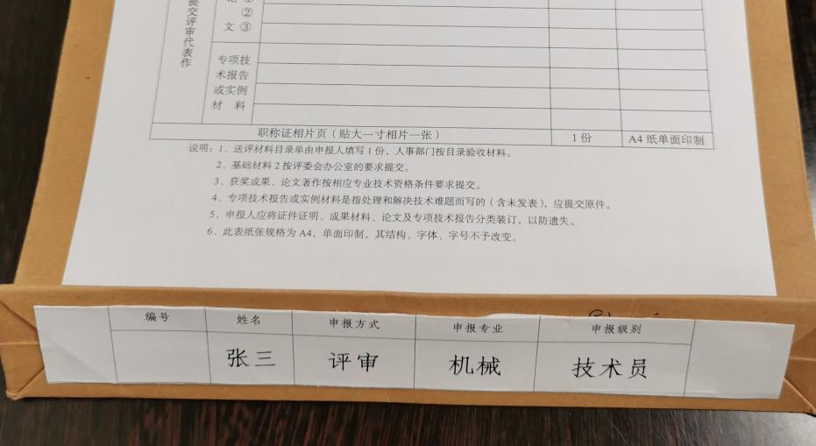
示例：

